Les 225

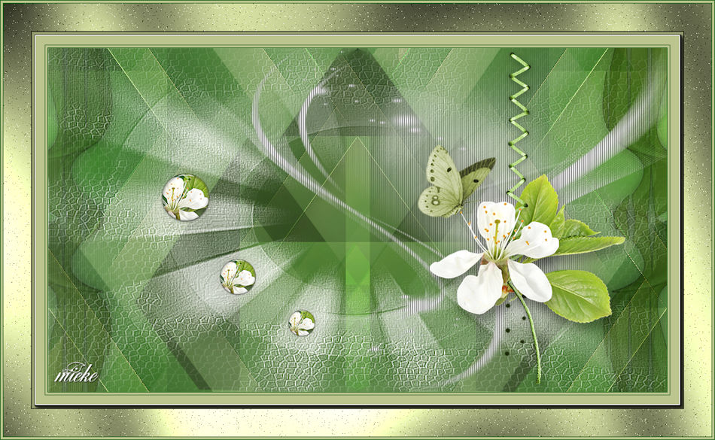

Benodigdheden
Filters
filter---<I C Net Software> Filters Unlimited 2.0---Toadies---What Are You
filter---VanDerLee---Un Plugged-X---Defocus
filter--- Alien Skin Eye Candy 5---Impact---Glass
filters-----<I C Net Software> Filters Unlimited 2.0---Graphics Plus
filter---AAA Frames---Foto Frames
Materiaal
Kleuren Voorgrondkleur #bcc582 Achtergrondkleur #206c20
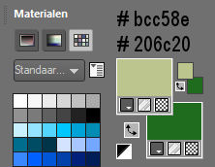
Verloop---Radiaal---Hoek 35---Herhalingen 2---Middelpunt---Horizontaal ---5---Verticaal 100
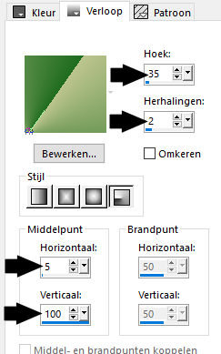

1.Bestand---Nieuw---Nieuwe afbeelding---Afmetingen afbeelding---Breedte 900 pixels---Hoogte 500 pixels.

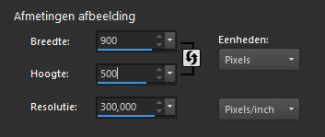
2. Vul de afbeelding met het verloop.
3. Effecten---Insteekfilters---<I C Net Software> Filters Unlimited 2.0---Toadies---What Are You---65---45.
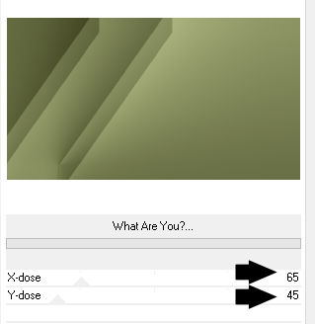
4. Selecties---Selectie laden/opslaan---Selectie laden vanaf schijf--- sel---mb---1---225
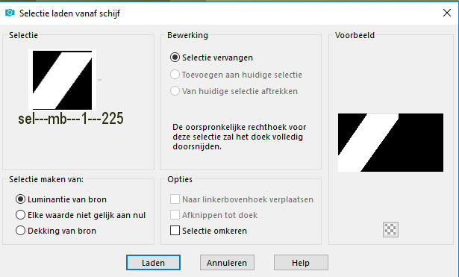
5. Selecties---Laag maken van selectie
6. Selecties---Niets selecteren
7. Lagen---Dupliceren
8. Afbeelding---Spiegelen --- Horizontaal spiegelen
9. Lagen---Samenvoegen---Omlaag samenvoegen.
10. Effecten---3D-effecten--- Slagschaduw 0---0---23---40. Kleur zwart.
11. Effecten---Randeffecten---Accentueren.
12. Effecten---Afbeeldingseffecten---Naadloze herhaling---Standaard
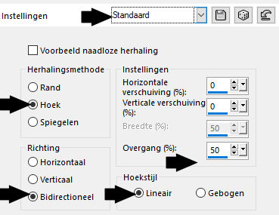
13.Actief in je lagenpalet ---raster 1 (onderste laag)
14. Selecties---Selectie laden/opslaan---Selectie laden vanaf schijf--- sel---mb---2---225
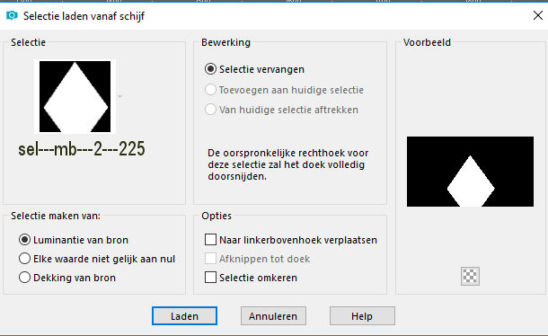
15.Selecties---Laag maken van selectie
16. Lagen---Schikken---Vooraan
17. Selecties---Niets selecteren
18. Effecten---Insteekfilters---VanDerLee---Un Plugged-X---Defocus 30
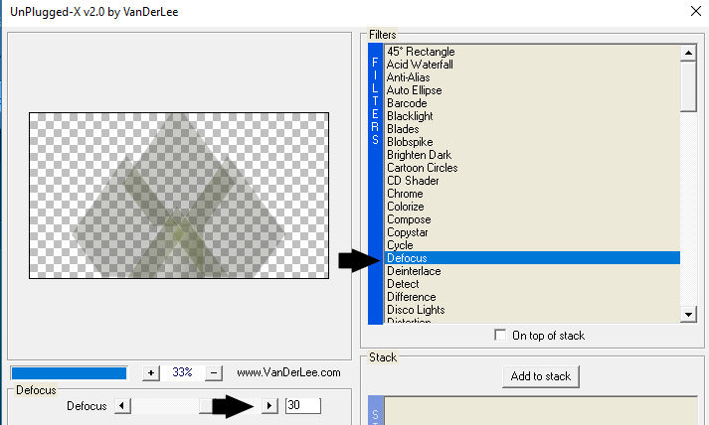
19. Effecten---Insteekfilters----Eigen filter---emboss 3
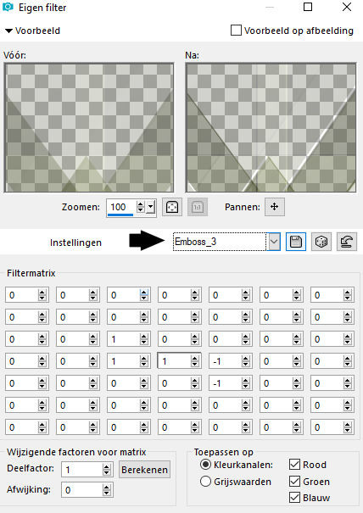
20. Effecten---3D-effecten--- Slagschaduw 0---0---23---40. Kleur zwart.
21. Lagen---Dupliceren
22. Effecten---Afbeeldingseffecten---Naadloze herhaling---Standaard
23 Klik in je lagenpalet op deze laag---Zet Mengmodus op---Overlay
24.Open---Deco--- deco-mb-225-groen
25.. Bewerken---Kopiëren
26.Bewerken---Plakken als nieuwe laag op je werkvel
27. Klik in je lagenpalet op deze laag---Zet Mengmodus op---Verschil---Dekking 40.

28.Zet in je materiaal je achtergrondkleur op wit
29. Lagen---Nieuwe rasterlaag
30.Vul met wit.
31. Lagen---Nieuwe maskerlaag---Uit afbeelding---Kies masker 225
Luminantie van bron aangevinkt.
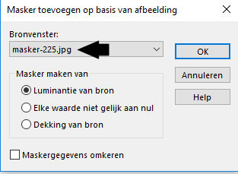
32.Lagen---Dupliceren.
33. Lagen---Samenvoegen---Groep samenvoegen
34.Lagen---Nieuwe rasterlaag
35.Vul met wit.
36. Lagen---Nieuwe maskerlaag---Uit afbeelding---Kies ---Narah-mask-Abstract129.jpg
Luminantie van bron aangevinkt. 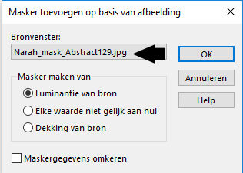
37. Lagen---Samenvoegen---Groep samenvoegen.
38. Effecten---Textuureffecten---Lamellen---3---50---Kleur zwart---Licht van links/boven aangevinkt.
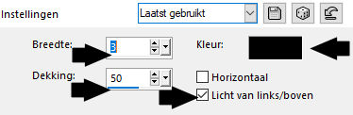
39.Lagen---Dupliceren
40.Lagen---Samenvoegen ---Omlaag samenvoegen
41.Open tube--- 0_c40f5_f656422f_L
42. Bewerken---Kopiëren
43.Bewerken---Plakken als nieuwe laag op je werkvel
44. Effecten---3D-effecten--- Slagschaduw 0---0---23---40. Kleur zwart.
45. Effecten---Afbeeldingseffecten---Verschuiving---250---0.
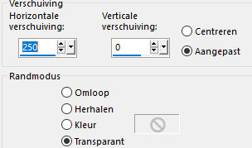
46. Lagen---Nieuwe rasterlaag
47. Selecties---Selectie laden/opslaan---Selectie laden vanaf schijf--- sel---mb---3---225
48.Zet je achtergrondkleur terug op # 206c20
49.Vul met het verloop
50.Activeer raster 3---(tube bloem)---Lagen dupliceren.
51.Lagen---Schikken---Vooraan
52.Met je verplaatsingsgereedschap schuif je en mooi deel van die tube in de selectie.
53.Selecties---Omkeren.
54.Klik op delete op je toetsenbord.
55.Selecties---Niets selecteren
56.Lagen---Samenvoegen---Omlaag samenvoegen

57. Effecten---Insteekfilters--- Alien Skin Eye Candy 5---Impact---Glass---Voorinstelling Clear
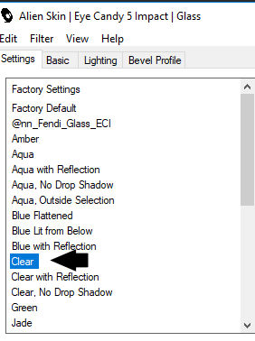
58. Afbeelding---Formaat wijzigen ---75 %.
Formaat van alle lagen wijzigen niet aangevinkt.
59.Bewerken---Herhalen formaat wijzigen
60.Lagen---Dupliceren.
61. Afbeelding---Formaat wijzigen---75 %.
Formaat van alle lagen wijzigen niet aangevinkt.
62. Lagen---Dupliceren.
63. Afbeelding---Formaat wijzigen---75 %.
64.Met je verplaatsingsgereedschap ----verplaatsen zie voorbeeld.
65.Actief Bovenste laag in je lagenpalet.
66.Lagen---Samenvoegen---Omlaag---Samenvoegen----Herhaal ---Omlaag---Samenvoegen
67.Aanpassen----Scherpte---Verscherpen.
68.Effecten---3D-effecten--- Slagschaduw 0---0---23---40. Kleur zwart.

Dit is je lagenpalet
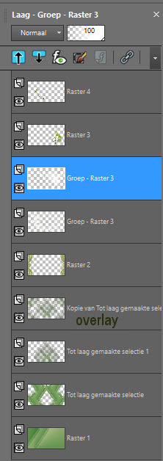
Dit is het resultaat op je werkvel.
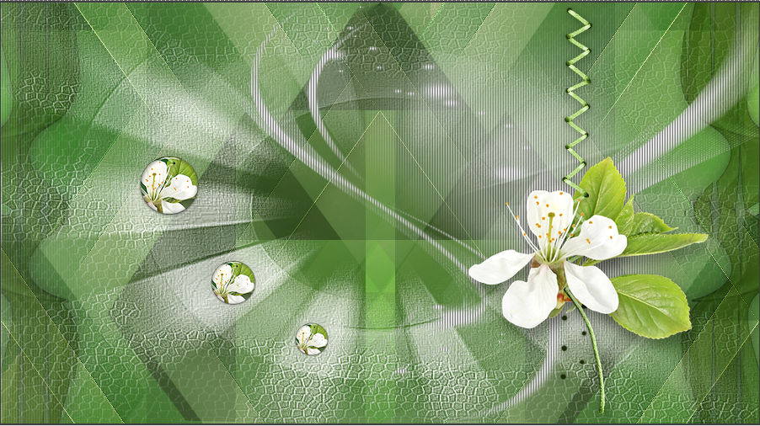

71. Afbeelding---Randen toevoegen---1 pixel met je donkere kleur
Afbeelding---Randen toevoegen---3 pixels met je lichte kleur
Afbeelding---Randen toevoegen---1 pixel met je donkere kleur
72.Selecties---Alles selecteren.
73. Effecten---Insteekfilters---AAA Frames---Foto Frame
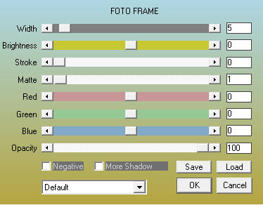
74. Afbeelding---Randen toevoegen---40 pixels met je lichte kleur
75.Selecties ---omkeren.
76. Effecten---Insteekfilters-----<I C Net Software> Filters Unlimited 2.0---Graphics Plus---Cross Shadow---standaard instelling.
77. Aanpassen---Ruis toevoegen/verwijderen --- Ruis toevoegen---Willekeurig----5---Monochroom.
78.Selecties---Niets selecteren.
79. Effecten---Insteekfilters---AAA Frames---Foto Frame---zet nu de Width op 20.
80.Open tube--- y_butter15
81.Bewerken---Kopiëren
82.Bewerken---Plakken als nieuwe laag op je werkvel
83. Verplaatsen---naar eigen inzicht.
84.Lagen---Nieuwe rasterlaag----Plaats je watermerk
85. Afbeelding---Formaat wijzigen---900 pixels
Formaat van alle lagen aangevinkt.
86.Opslaan als jpg.

